Утвержден

решением Совета депутатов Советского городского округа Ставропольского края

от 20 февраля 2019 г. № 238

План работы
Совета депутатов Советского городского округа Ставропольского края
на 2019 г.

№ п/п | Наименование мероприятия |  | Срок исполнения |  | Ответственный за исполнение
- Вопросы для рассмотрения на заседании Совета Советского муниципального района

1  2  3  4  5  6  7  8  9  10  11  12  13  14  15  16  17  18  19  20  21  22  23  24  25  26  27  28  29  30 | О плане работы Совета депутатов Советского городского округа на 2019 год  О порядке проведения конкурса на замещение вакантной должности муниципальной службы в органах местного самоуправления Советского городского округа Ставропольского края.  О Положении о формировании, ведении и использовании кадрового резерва для замещения вакантных должностей муниципальной службы в органах местного самоуправления Советского городского округа Ставропольского края.  О Положении о порядке признания граждан малоимущими в целях постановки их на учёт в качестве нуждающихся в жилых помещениях муниципального жилищного фонда, предоставляемых по договорам социального найма в Советском городском округе Ставропольского края  О старосте сельского населенного пункта, входящего в состав Советского городского округа Ставропольского края  О Положении о порядке подготовки и проведения схода граждан в населенных пунктах Советского городского округа Ставропольского края  Об обязательном экземпляре документов в Советском городском округе Ставропольского края  Информация об исполнении бюджета Советского городского округа Ставропольского края за 2019 год  Об утверждении годового отчёта об исполнении бюджета Советского городского округа Ставропольского края за 2018 год и плановый период 2019 – 2020 годы  О внесении изменений и дополнений в решение Совета депутатов Советского городского округа Ставропольского «О бюджете Советского городского округа Ставропольского края на 2019 год и плановый период 2020-2021 годов  Об утверждении Стратегии социально-экономического развития Советского городского округа Ставропольского края до 2035 года  Об утверждении Правил определения цены земельного участка, находящегося в муниципальной собственности Советского городского округа Ставропольского края, при заключении договора купли-продажи такого земельного участка без проведения торгов  Об утверждении Порядка определения размера арендной платы за земельные участки, находящиеся в муниципальной собственности Советского городского округа Ставропольского края  О Порядке сообщения лицами, замещающими муниципальные должности в органах местного самоуправления Советского городского округа Ставропольского края о возникновении личной заинтересованности при исполнении должностных обязанностей, которая приводит или может привести к конфликту интересов.  О порядке реализации правотворческой инициативы граждан на территории Советского городского округа Ставропольского края  О Порядке проведения собрания и конференции граждан на территории Советского городского округа Ставропольского края.  Об утверждении Правил организации перевозок пассажиров на автобусных маршрутах на территории Советского городского округа Ставропольского края, в том числе граждан с ограниченными возможностями  О внесении изменений в Устав Советского муниципального района Ставропольского края  О Порядке принятия решений о создании, преобразовании и ликвидации муниципальных предприятий Советского городского округа Ставропольского края.  О порядке установления тарифов на выполнение работ, услуг муниципальных предприятий и учреждений.  О сводных показателях объектов муниципальной собственности Советского муниципального района Ставропольского края по состоянию на 01.01.2018 г.  О Правилах землепользования и застройки Советского городского округа Ставропольского края  О прогнозном плане приватизации муниципальной собственности Советского муниципального района на 2020 год  Об утверждении нормативов градостроительного проектирования Советского городского округа Ставропольского края  Об утверждении генерального плана Советского городского округа Ставропольского края  О бюджете Советского городского округа Ставропольского края на 2020 и плановый период 2021 – 2022 годов  О внесении изменений в Положение об управлении труда и социальной защиты населения администрации Советского городского округа Ставропольского края  Информация о деятельности муниципальных предприятий и учреждений  О внесении изменений и дополнений в действующие правовые акты Совета депутатов Советского городского округа Ставропольского края  О выполнении решений Совета депутатов Советского городского округа |  | 1 квартал  1 квартал  1 квартал  1 квартал  1 квартал  1 квартал  1 квартал  1-3 квартал  1 квартал  В течение года  2 квартал  2 квартал  2 квартал  2 квартал  2 квартал  2 квартал  3 квартал  3 квартал  3 квартал  3 квартал  3 квартал  4 квартал  4 квартал  4 квартал  4 квартал  4 квартал  в течение года  ежеквартально  В течение года  3 квартал |  | Председатель Совета депутатов Советского городского округа Немов В.П., председатели постоянных комиссий: Смышляева О.А., Назаренко А.Д., Бородаева А.В., Деревянко Н.Н., Цховребова В.П., Краснобрыжая Е.М.,  Председатель Совета депутатов Советского городского округа Немов В.П., председатель постоянной комиссии по правовым вопросам и местному самоуправлению Назаренко А.Д.  Председатель Совета депутатов Советского городского округа Немов В.П., председатель постоянной комиссии по правовым вопросам и местному самоуправлению Назаренко А.Д.  Председатель Совета депутатов Советского городского округа Немов В.П., председатель постоянной комиссии по социальной политике и работе с населением Цховребова В.П.  Председатель Совета депутатов Советского городского округа Немов В.П., председатель постоянной комиссии по правовым вопросам и местному самоуправлению Назаренко А.Д.  Председатель Совета депутатов Советского городского округа Немов В.П., председатель постоянной комиссии по правовым вопросам и местному самоуправлению Назаренко А.Д.  Председатель Совета депутатов Советского городского округа Немов В.П., председатель постоянной комиссии по правовым вопросам и местному самоуправлению Назаренко А.Д.  Председатель Совета депутатов Советского городского округа Немов В.П., председатель постоянной комиссии по бюджету, налогам и финансово-экономической политике Бородаева А.В.  Председатель Совета депутатов Советского городского округа Немов В.П., председатель постоянной комиссии по бюджету, налогам и финансово-экономической политике Бородаева А.В.  Председатель Совета депутатов Советского городского округа Немов В.П., председатель постоянной комиссии по бюджету, налогам и финансово-экономической политике Бородаева А.В.  Председатель Совета депутатов Советского городского округа Немов В.П., председатель постоянной комиссии  по экономическому развитию, инвестициям, муниципальной собственности и землепользованию Деревянко Н.Н.  Председатель Совета депутатов Советского городского округа Немов В.П., председатель постоянной комиссии по правовым вопросам и местному самоуправлению Назаренко А.Д.  Председатель Совета депутатов Советского городского округа Немов В.П., председатель постоянной комиссии по правовым вопросам и местному самоуправлению Назаренко А.Д.  Председатель Совета депутатов Советского городского округа Немов В.П., председатель постоянной комиссии по правовым вопросам и местному самоуправлению Назаренко А.Д.  Председатель Совета депутатов Советского городского округа Немов В.П., председатель постоянной комиссии по правовым вопросам и местному самоуправлению Назаренко А.Д.  Председатель Совета депутатов Советского городского округа Немов В.П., председатель постоянной комиссии по правовым вопросам и местному самоуправлению Назаренко А.Д.  Председатель Совета депутатов Советского городского округа Немов В.П., председатель постоянной комиссии по промышленности, строительству и жилищно-коммунальному хозяйству  Краснобрыжая Е. М.  Председатель Совета депутатов Советского городского округа Немов В.П., председатель постоянной комиссии по правовым вопросам и местному самоуправлению Назаренко А.Д.  Председатель Совета депутатов Советского городского округа Немов В.П., председатель постоянной комиссии по правовым вопросам и местному самоуправлению Назаренко А.Д.  Председатель Совета депутатов Советского городского округа Немов В.П., председатель постоянной комиссии  по экономическому развитию, инвестициям, муниципальной собственности и землепользованию Деревянко Н.Н.  Председатель Совета депутатов Советского городского округа Немов В.П., председатель постоянной комиссии  по экономическому развитию, инвестициям, муниципальной собственности и землепользованию Деревянко Н.Н.  Председатель Совета депутатов Советского городского округа Немов В.П., председатель постоянной комиссии  по экономическому развитию, инвестициям, муниципальной собственности и землепользованию Деревянко Н.Н.  Председатель Совета депутатов Советского городского округа Немов В.П., председатель постоянной комиссии по бюджету, налогам и финансово-экономической политике Бородаева А.В.  Председатель Совета депутатов Советского городского округа Немов В.П., председатель постоянной комиссии по промышленности, строительству и жилищно-коммунальному хозяйству  Краснобрыжая Е. М.  Председатель Совета депутатов Советского городского округа Немов В.П., председатель постоянной комиссии по промышленности, строительству и жилищно-коммунальному хозяйству  Краснобрыжая Е. М.  Председатель Совета депутатов Советского городского округа Немов В.П., председатель постоянной комиссии по бюджету, налогам и финансово-экономической политике Бородаева А.В.  Председатель Совета депутатов Советского городского округа Немов В.П., председатель постоянной комиссии по правовым вопросам и местному самоуправлению Назаренко А.Д.  председатель постоянной комиссии по социальной политике и работе с населением Цховребова В.П.  Председатель Совета депутатов Советского городского округа Немов В.П., председатели постоянных комиссий: Смышляева О.А., Назаренко А.Д., Бородаева А.В., Деревянко Н.Н., Цховребова В.П., Краснобрыжая Е.М.,  Председатель Совета депутатов Советского городского округа Немов В.П., председатели постоянных комиссий: Смышляева О.А., Назаренко А.Д., Бородаева А.В., Деревянко Н.Н., Цховребова В.П., Краснобрыжая Е.М.,  Председатель Совета депутатов Советского городского округа Немов В.П., председатели постоянных комиссий: Смышляева О.А., Назаренко А.Д., Бородаева А.В., Деревянко Н.Н., Цховребова В.П., Краснобрыжая Е.М.,

Организационные мероприятия

1  2  3  4  5  6  7  8  9  10  11  12  13  14 | Подготовка и проведение публичных слушаний по проекту решения Совета депутатов Советского городского округа «О внесении изменений в Устав Советского городского округа Ставропольского края»  Подготовка и проведение публичных слушаний по проекту решения Совета депутатов Советского городского округа «Об исполнении бюджета Советского городского округа Ставропольского края за 2018 год и плановый период 2019 – 2020 годы»  Подготовка и проведение публичных слушаний по проекту бюджета Советского городского округа Ставропольского края на 2020 год и плановый период 2021 – 2022 годы»  Организация и проведение заседаний Совета депутатов Советского городского округа Ставропольского края  Организация и проведение заседаний постоянных комиссий Совета депутатов Советского городского округа Ставропольского края  Организация и проведение приема граждан Председателем Совета депутатов Советского городского округа Ставропольского края  Организация и проведение приема граждан депутатами Совета депутатов Советского городского округа Ставропольского края  Организация работы с письмами, обращениями, жалобами граждан, предприятий и учреждений в Совет депутатов Советского городского округа Ставропольского края и к Председателю Совета депутатов Советского городского округа Ставропольского края  Организация работы с запросами депутатов Совета депутатов Советского городского округа Ставропольского края  Подготовка вопросов для рассмотрения на заседании Совета депутатов Советского городского округа Ставропольского края  Оказание правовой, методической и информационно – справочной помощи депутатам Совета депутатов Советского городского округа Ставропольского края  Участие в заседаниях Думы Ставропольского края  Участие в мероприятиях, проводимых администрацией Советского городского округа Ставропольского края  Организация материально - технического обеспечения деятельности Совета депутатов Советского городского округа Ставропольского края | В соответствии с распоряжением  В соответствии с распоряжением  В течение года  В течение года  В течение года  В течение года  согласно графика  В течение года  В течение года  В течение года  В течение года  В течение года  В течение года  В течение года |  | Председатель Совета депутатов Советского городского округа Немов В.П., председатель постоянной комиссии по правовым вопросам и местному самоуправлению Назаренко А.Д.  Председатель Совета депутатов Советского городского округа Немов В.П., председатель постоянной комиссии по бюджету, налогам и финансово-экономической политике, Бородаева А.В.  Председатель Совета депутатов Советского городского округа Немов В.П., председатель постоянной комиссии по бюджету, налогам и финансово-экономической политике, Бородаева А.В.  Председатель Совета депутатов Советского городского округа Немов В.П., председатели постоянных комиссий: Смышляева О.А., Назаренко А.Д., Бородаева А.В., Деревянко Н.Н., Цховребова В.П., Краснобрыжая Е.М.,  Председатель Совета депутатов Советского городского округа Немов В.П., председатели постоянных комиссий: Смышляева О.А., Назаренко А.Д., Бородаева А.В., Деревянко Н.Н., Цховребова В.П., Краснобрыжая Е.М.,  Председатель Совета депутатов Советского городского округа Немов В.П.  депутаты Совета депутатов Советского городского округа Ставропольского края  Председатель Совета депутатов Советского городского округа Немов В.П., управляющий делами Совета депутатов Советского городского округа Ставропольского края Залукаева И.В.  Председатель Совета депутатов Советского городского округа Немов В.П., управляющий делами Совета депутатов Советского городского округа Ставропольского края Залукаева И.В.  Председатель Совета депутатов Советского городского округа Немов В.П., председатели постоянных комиссий: Смышляева О.А., Назаренко А.Д., Бородаева А.В., Деревянко Н.Н., Цховребова В.П., Краснобрыжая Е.М.,  Председатель Совета депутатов Советского городского округа Немов В.П., управляющий делами Совета депутатов Советского городского округа Ставропольского края Залукаева И.В.  Председатель Совета депутатов Советского городского округа Немов В.П.  Председатель Совета депутатов Советского городского округа Немов В.П., депутаты Совета депутатов Советского городского округа Ставропольского края  управляющий делами Совета депутатов Советского городского округа Ставропольского края Залукаева И.В.,  аппарат Совета
III. Осуществление контрольных функций
1 | Осуществление контроля за исполнением решений, принятых Советом депутатов Советского городского округа Ставропольского края |  | В течение года |  | Председатель Совета депутатов Советского городского округа Немов В.П., председатели постоянных комиссий: Смышляева О.А., Назаренко А.Д., Бородаева А.В., Деревянко Н.Н., Цховребова В.П., Краснобрыжая Е.М.
IV. Информационная деятельность
1 | Обеспечение регулярного информирования населения округа о деятельности Совета депутатов Советского городского округа Ставропольского края, путем размещения информации на Интернет - портале Советского городского округа Ставропольского края, в печатных средствах массовой информации. |  | В течение года |  | Председатель Совета депутатов Советского городского округа Немов В.П.
V. Заседание постоянных комиссий
1 | Подготовка вопросов, организация и проведение заседаний постоянных комиссий Совета депутатов Советского городского округа Ставропольского края |  | В течение года |  | Председатель Совета депутатов Советского городского округа Немов В.П., председатели постоянных комиссий: Смышляева О.А., Назаренко А.Д., Бородаева А.В., Деревянко Н.Н., Цховребова В.П., Краснобрыжая Е.М.

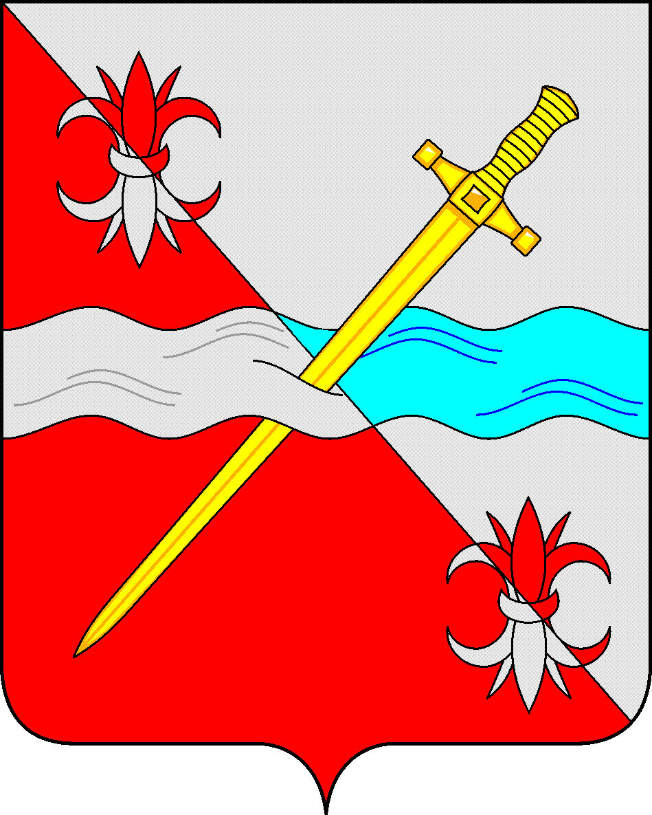

СОВЕТ
депутатов Советского городского округа
Ставропольского края

РЕШЕНИЕ

20 февраля 2019 г. № 238

г. Зеленокумск

О плане работы Совета депутатов Советского
городского округа Ставропольского края
на 2019 год

Совет депутатов Советского городского округа Ставропольского края

РЕШИЛ:

1. Утвердить прилагаемый план работы Совета депутатов Советского городского округа Ставропольского края на 2019 год.
2. Контроль за выполнением плана работы возложить на Председателя Совета депутатов Советского городского округа Ставропольского края Немова Василия Петровича.
3. Настоящее решение вступает в силу со дня принятия.

Председатель Совета депутатов
Советского городского округа
Ставропольского края В.П.Немов

